Поиграйте с детьми в ***«Горячо-холодно»,*** пусть сами отыщут цветок на полянке. А потом рассмотрите его, объясните название.

Если увидите ручей, поиграйте в игру ***«Перепрыгни ручеёк»****:* все встают в колонну, держа друг друга за талию. На слово «ух!» всем вместе надо перепрыгнуть на другой берег ручейка.

*Разлился ручеек,золотой рожок,*

*Разлился водой,холодной,снеговой,*

*По пням,по болотам,по лесным колодам –УХ!*

В конце прогулки подарите детям приз ***попрощайтесь с весенним лесом.*** Пусть дети громко покричат: *Пока, лес! До свидания! Мы придём летом!*

На обратном пути ***включите музыку или спойте весёлую песенку.*** Так уставшим деткам будет легче возвращаться домой.

**Домашнее задание**

1. В ближайшие дни после прогулки разберите лесные находки, *вспомните, что видели и узнали на прогулке.*
2. Распечатайте фотографии и сделайте *фотогазету* о своей прогулке.
3. Постарайтесь делать поделки и рисунки вместе с детьми. И не забудьте принести их в свой детский сад.

***Мы желаем вашей семье***

***весёлых творческих прогулок!***

МАДОУ «Детский сад № 49» г. Тобольска

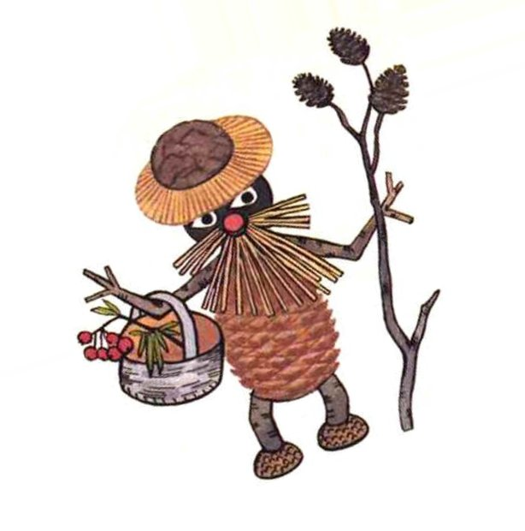

**Весенняя прогулка**

**«В гостях у Весны»**

(рекомендации для родителей)

Авторы-составители: учителя-логопеды

Оксана Александровна Солодова

Ирина Александровна Яковенко

***Уважаемые родители!***

В тёплый солнечный день совсем не хочется сидеть дома. Мы приглашаем вас с детьми на прогулку в весенний лес. Наш герой – Лесовичок подобрал игры и задания, которые превратят обычную прогулку в интересное и познавательное приключение. Советуем заранее выбрать место для прогулки. Это может быть лес, парк, берег реки и даже городской сквер. Собираясь на прогулку, оденьте удобную одежду и обувь, запаситесь корзиночкой, в которую будете собирать свои находки. Нелишним будет запас воды и бутербродов. Всем известно, что на свежем воздухе у детей возникает отменный аппетит. Не помешает компас, нож и спички.

Перед началом прогулки расскажите ребёнку, что идёте в гости к Лесовичку и, выполнив все его задание, получите приз! (заранее спрячьте его на дне корзинки)

Выйдя из дому, спросите ребёнка: ***Какое время года наступило? Какие изменения произошли в природе?*** Наверняка он вспомнит о таянии снега. Похвалите его и вместе проговорите четверостишье:*К нам весна шагает быстрыми шагами,  
И сугробы тают под ее ногами.  
Чёрные проталины на полях видны.  
Видно очень тёплые ноги у весны. (И. Токмакова)* Объясните значение слова*«проталина»,* покажите её детям.Подойдите ***к берёзке***, спросите, что это за дерево? Почему говорят – берёзка весной плачет? (берёзовый сок). Аккуратно срежьте несколько веточек, дома поставьте их в банку с водой и малыш будет наблюдать как набухают почти и распускаются листья.Подойдите ***к ёлке (сосне),*** спросите, изменилось ли дерево? Напомните, что не зря про неё говорят *«Зимой и летом одним цветом».* Обратите внимание ребёнка на то, что у ёлки вместо листьев – иголки (хвоя). Такие деревья называются ***хвойными.*** Положите несколько веточек в корзинку. Предложите сравнить берёзку и ель. Расскажите о хвойных и лиственных деревьях. Выйдя на сухую полянку, поиграйте е детьми в ***игру «Веснянка»:***

**Если речка голубая пробудилась ото сна**

*(руки в стороны вверх, потянулись).*

**И бежит в полях, сверкая,***(прыжки),*

**Значит, к нам пришла весна***(хлопки).*

**Если снег везде растаял, и трава в лесу видна***(приседания).*

**И поет пичужек стая***(машут крыльями)*

**Значит, к нам пришла весна***(хлопки в ладоши).*

**Если солнце разрумянит наши щеки докрасна***(трём щёки).*

**Нам еще приятней станет – значит, к нам пришла весна***(хлоп).*

Если увидите ***птицу,*** спросите, как она называется? Обратите внимание детей на яркие детали внешности – красная «шапочка» у дятла, длинный хвост у сороки. Достаточно посмотреть 1-2 птички и по слогам проговорить их названия. Расскажите детям, что скоро вернуться из теплых стран ***перелётные*** птицы. Люди ждут их, делают ***скворечники.***Предложите детям покормить птиц, посыпав крошек на пенёк.Можно поиграть в «догонялки».

Выучите считалку:*Начинается считалка! На берёзу села галка,*

*Две вороны, воробей,три сороки, соловей.*

*А потом примчался гусь: - Никого я не боюсь. Прилетел потом скворец, и считалочке - конец!*

Большая удача – встретить на своём пути ***озеро или речку.***Подойдите поближе, потрогайте воду, спросите какая она (мокрая, холодная, темная). Напомните о правилах безопасности на водоёме. Будет весело, если вы устроите соревнование, кто дальше кинет камешек в воду (выбирайте плоские небольшие камни).

Если уже расцвела ***мать-и-мачеха***, то сразу не показывайте ребёнку на неё, а загадайте загадку: *Смотрит солнышко – росток, не травинка, не листок: Появился самый первый жёлтый маленький цветок.*